1. 텍스트이(가) 표시된 사진

   자동 생성된 설명K_Means 코드

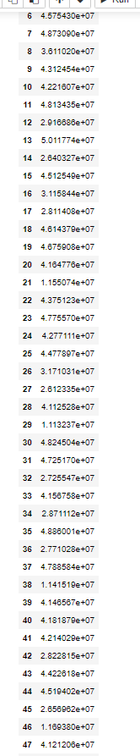

* K means 결과 centroid 들의 시 군 구 코드 특성만 추출해서 원본 데이터와 근사값을 찾음( 엑셀 함수 vlookup 이용)

* 의문점. 원본 데이터와 맵핑 시킬 수 있는 더 정확한 방법이 있을까?

시각화 -> 태블로 이용

Geo json -> 클러스터 결과 데이터 -> 센트로이드 결과 데이터 를 영어 동 이름으로 join

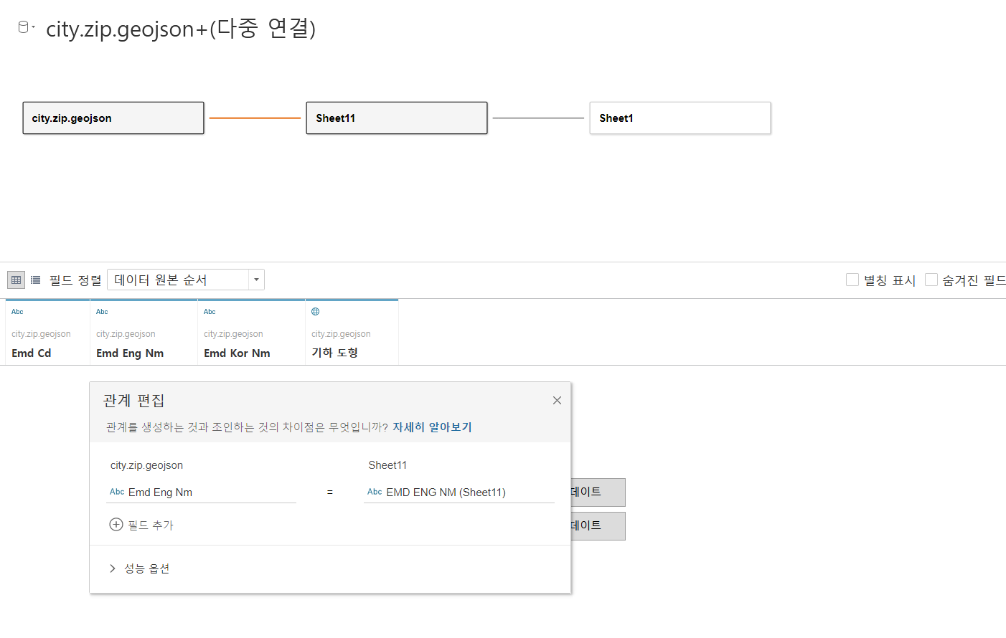

(sheet 11 이 클러스터 결과 데이터 sheet 1 이 센트로이드 결과 데이터)

클러스터 결과 데이터와 센트로이드 데이터의 조인에서 sheet1(센트로이드) 데이터의 F1 그룹이 센트로이드 넘버를 뜻한다.

시각화는 태블로 이용하면 완벽하게 구현 가능해서 멘토님께 안 물어봐도 될 것 같아요

다시 한번 정리하면

현재 상황: 센트로이드의 특성 값 중 지도에 좌표를 찍기 위하여 지리적 특성을 나타내는 법정동 코드를 원본 데이터의 근사값에 매핑하여 Geo json과 엮음 더 좋은 방법이 있는지 의문점

추가적으로 센트로이드 특성값과 원본 데이터를 맵핑 하기 위하여 법정동 코드는 정규화 안함 -> 신뢰성 있는 분석인가?

또 정규화를 해도 맵핑이 가능한가?